# DBI Projekt: COVID Cluster

## DB Struktur

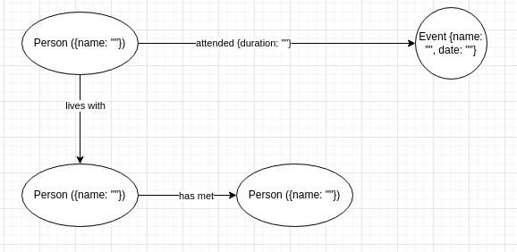

## Funktionen der Applikation

1. Hinzufügen von Personen
2. Finden von Personen, auf welchen Events diese Person war und mit wem er oder sie zusammen lebt und wen er oder sie getroffen hat und wann
3. Event hinzufügen
4. Event finden und sehen welche Leute auf diesem Event waren
5. Neue Daten eintragen (Welche Person auf welchem Event war, welche Person mit wem zusammen lebt, welche Person wen getroffen hat)